实验五 性能自动化测试

1. 熟悉crm客户管理系统的搭建，了解软件的操作方法和实现功能，准备制定性能测试计划。
   1. 测试计划

|  |  |
| --- | --- |
| **时间** | **工作内容** |
| 4月13日 | 测试环境搭建与与需求分析 |
| 4月13日 | 测试环境搭建与与需求分析 |
| 4月13日 | 场景规划（登录），脚本开发 |
| 4月13日 | 基准测试 |
| 4月13日 | Flat测试 |
| 4月13日 | Ramp_up测试 |
| 4月13日 | 编写测试报告 |

1. 测试实施

设计完整的测试用例（测试用例编写格式见下表）

|  |  |  |  |  |  |  |  |  |
| --- | --- | --- | --- | --- | --- | --- | --- | --- |
| **项目名称** | *CRM客户关系管理系统* | | | **子项目名称** |  | | | |
| **用例设计人** |  | | | **用例总数** |  | | | |
| **用例名称** | *登入* | | | **用例包编号** | *LOGIN* | | | |
| **重要程度** | *重要* | | | **初始数据量** | —— | | | |
| **测试人** |  | | | **测试时间** |  | | | |
| **测试准备** | *1、 使用admin账号添加一定数量的用户名密码，做数据准备；* | | | | | | | |
| **脚本设计** | *1、 输入被测系统的网址*  *2、 将登录动作录制在Action中，并给登录动作插入事务；*  *3、 参数化登录用户名username，密码password，顺序获取参数表的用户名，密码* | | | | | | | |
| **场景设计** | *1、 并发运行设置的虚拟用户数；*  *2、 忽略思考时间；*  *3、 监控响应时间、点击率、应用服务器中的CPU使用率和内存。* | | | | | | | |
| **用例编号** | 测试点 | 用户数  （个） | 运行时间  （s） | 相应时间  （s） | CPU  (%) | 吞吐率  （b/s） | 内存  （%） | 点击率  （his/s） |
| *LOGIN_ALL* | *登入* | *1* | *15s* | *6.826* | 13.205 | *40858648546* | 287545373.048 | 1057.451 |
| *10* | *15s* | *4.785* | 12.096 | *42585265846* | 3044521373.793 | 2145.785 |
| *30* | *15s* | *8.851* | 22.025 | *46885523555* | 3248710373.053 | 3457.328 |
| *50* | *15s* | *8.802* | *43.281* | *48075830.734* | 3548710373.053 | 3457.328 |
| *100并发的flat测试* | *15s* | *16s* | 32.026 | 4456216.281 | 3498275002.182 | 3207.875 |
| *100并发的ramp_up测试* | *137* | 5.268 | 18.683 | 1917378.680 | 3684828837.859 | 1745.103 |
| **测试结果** | *通过* | | | | | | | |
|  |  | | | | | | | |

|  |  |  |  |  |  |  |  |  |
| --- | --- | --- | --- | --- | --- | --- | --- | --- |
| **项目名称** | *CRM客户关系管理系统* | | | **子项目名称** |  | | | |
| **用例设计人** |  | | | **用例总数** |  | | | |
| **用例包名称** | *提交新增客户* | | | **用例包编号** | *ADD1* | | | |
| **重要程度** | *重要* | | | **初始数据量** | —— | | | |
| **测试人** |  | | | **测试时间** |  | | | |
| **测试准备** | *1、 将登录用户的密码全部设置为1；* | | | | | | | |
| **脚本设计** | *1、 输入被测系统的网址*  *2、 将客户名输入动作与确认动作录制在Action中，并给【确认】提交动作插入事务；*  *3、 参数化公司名称company_name。* | | | | | | | |
| **场景设计** | *1、 并发运行设置的虚拟用户数；*  *2、 忽略思考时间；*  *3、 监控响应时间、点击率、应用服务器中的CPU使用率和内存。* | | | | | | | |
| **用例编号** | 测试点 | 用户数  （个） | 运行时间  （min） | 相应时间  （ms） | CPU  (%) | 吞吐率  （b/s） | 内存  （%） | 点击率  （his/s） |
| *add_consumer* | *确认* | *1* | *17s* | 4.375 | 3.353 | 41341.934 | 1548654942.182 | 17.245 |
| *10* | *17s* | 6.467 | 5.623 | 4351.243 | 2786566866.182 | 19.493 |
| *30* | *17s* | 8.235 | 9.678 | 6451.934 | 3534125242.182 | 25.094 |
| *50* | *17s* | 10.125 | 13.783 | 91391.938 | 3534125242.182 | 25.094 |
| *100并发的flat测试* | *17s* | 15.028 | 18.683 | 221383.781 | 3536246039.273 | 80.531 |
| *100并发的ramp_up测试* | *158s* | 25.473 | 45.538 | 6317477.745 | 3686951942.206 | 1150.726 |
| **测试结果** | *通过* | | | | | | | |

|  |  |  |  |  |  |  |  |  |
| --- | --- | --- | --- | --- | --- | --- | --- | --- |
| **项目名称** | *CRM客户关系管理系统* | | | **子项目名称** |  | | | |
| **用例设计人** |  | | | **用例总数** |  | | | |
| **用例包名称** | *提交新增联络* | | | **用例包编号** | *ADD* | | | |
| **重要程度** | *重要* | | | **初始数据量** | —— | | | |
| **测试人** |  | | | **测试时间** |  | | | |
| **测试准备** | *1、 将登录用户的密码全部设置为1；* | | | | | | | |
| **脚本设计** | *1、 输入被测系统的网址*  *2、 将客户名输入动作与确认动作录制在Action中，并给【确认】提交动作插入事务；*  *3、 参数化公司名称company_name。* | | | | | | | |
| **场景设计** | *1、 并发运行设置的虚拟用户数；*  *2、 忽略思考时间；*  *3、 监控响应时间、点击率、应用服务器中的CPU使用率和内存。* | | | | | | | |
| **用例编号** | 测试点 | 用户数  （个） | 运行时间  （min） | 相应时间  （s） | CPU  (%) | 吞吐率  （b/s） | 内存  （%） | 点击率  （his/s） |
| *add_consumer* | *确认* | *1* | *15s* | *6.826* | 13.205 | *40858648546* | 287545373.048 | 1057.451 |
| *10* | *15s* | *4.785* | 12.096 | *42585265846* | 3044521373.793 | 2145.785 |
| *30* | *15s* | *8.851* | 22.025 | *46885523555* | 3248710373.053 | 3457.328 |
| *50* | *15s* | *8.802* | *43.281* | *48075830.734* | 3548710373.053 | 3457.328 |
| *100并发的flat测试* | *15s* | *16s* | 32.026 | 4456216.281 | 3498275002.182 | 3207.875 |
| *100并发的ramp_up测试测试* | *137* | 5.268 | 18.683 | 1917378.680 | 3684828837.859 | 1745.103 |
| **测试结果** | *通过* | | | | | | | |

1. 利用录制方法**建立基本的测试脚本**。
2. **增强脚本功能**，脚本关联、参数化、添加注释、添加事务、添加集合点、硬件服务器资源监控（添加ip欺骗就不让大家做了，大家在实验室同时做ip欺骗可能引发ip冲突问题）。
3. 分别设置正常值（并发数为1/10/30/50）测试场景、设置并发数为100的flat测试场景、设置并发数为100的ramp_up测试场景
4. 分别运行场景，分析测试报告。

1、测试一flat测试

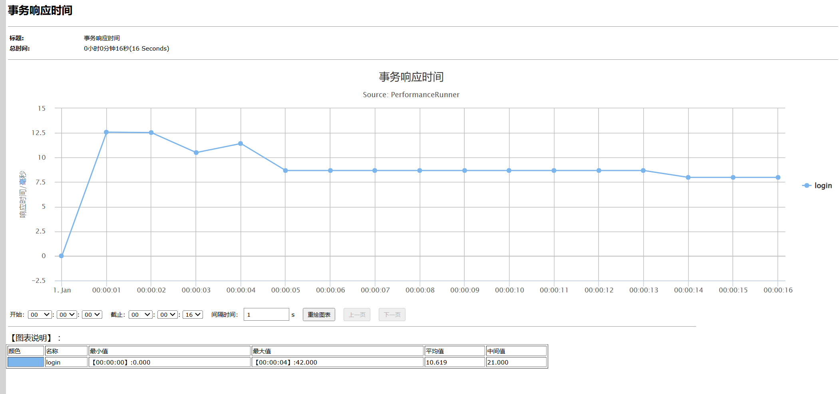

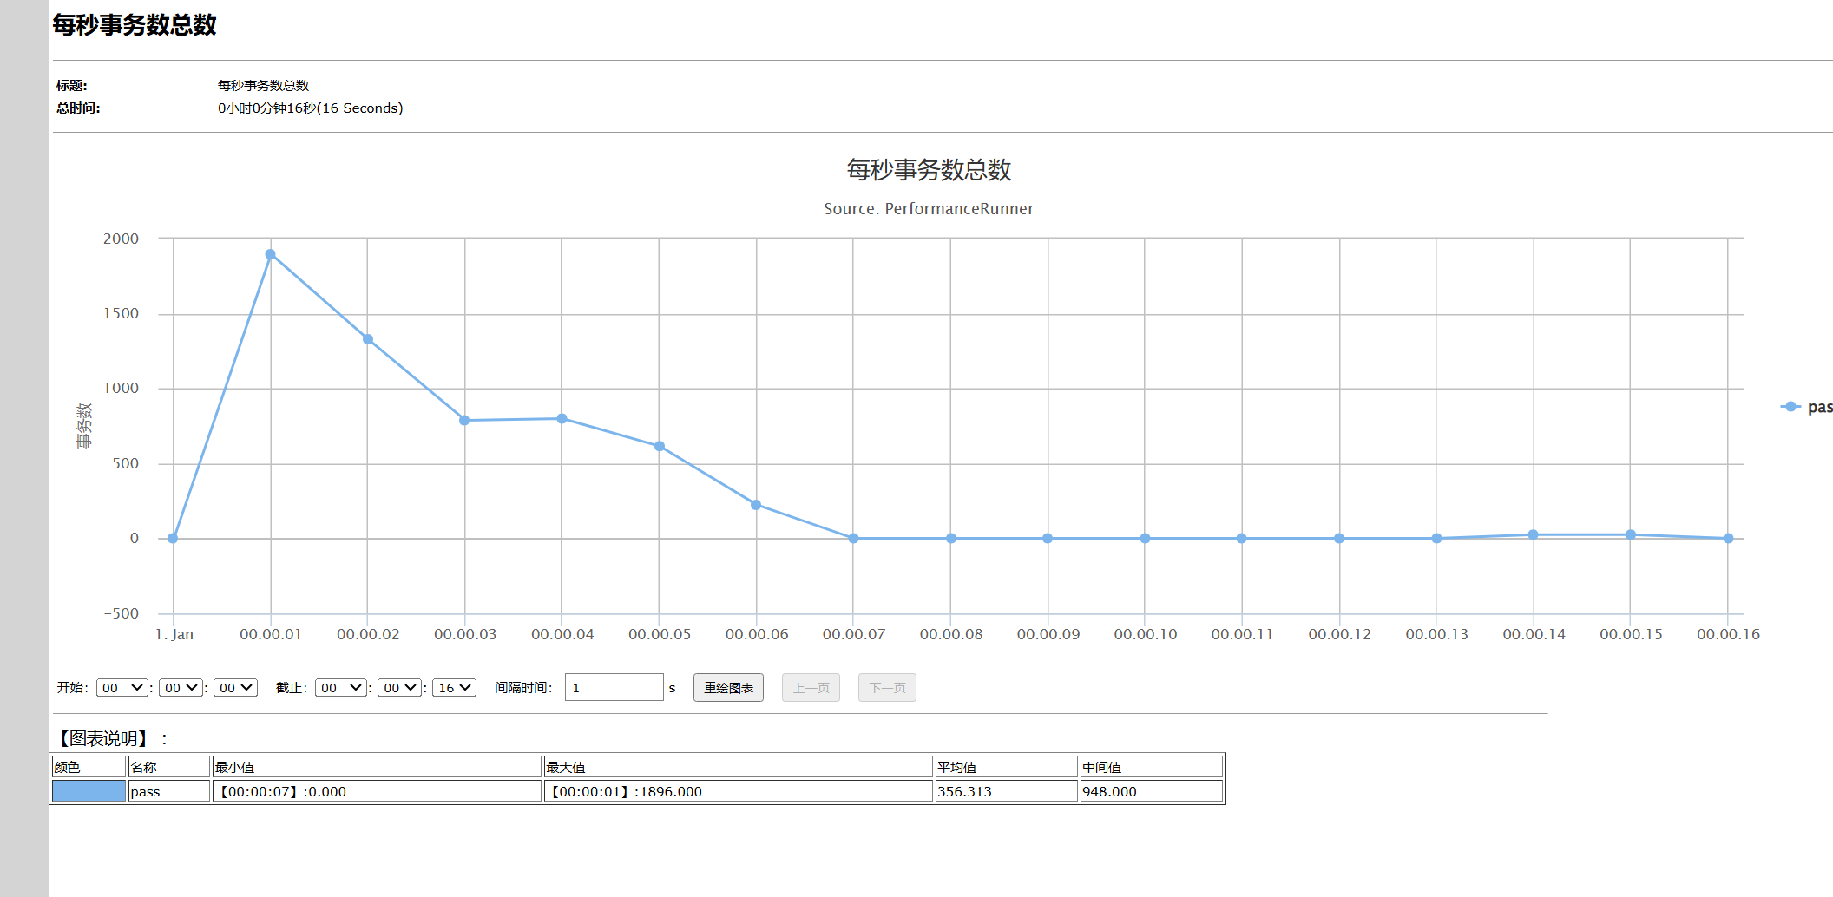

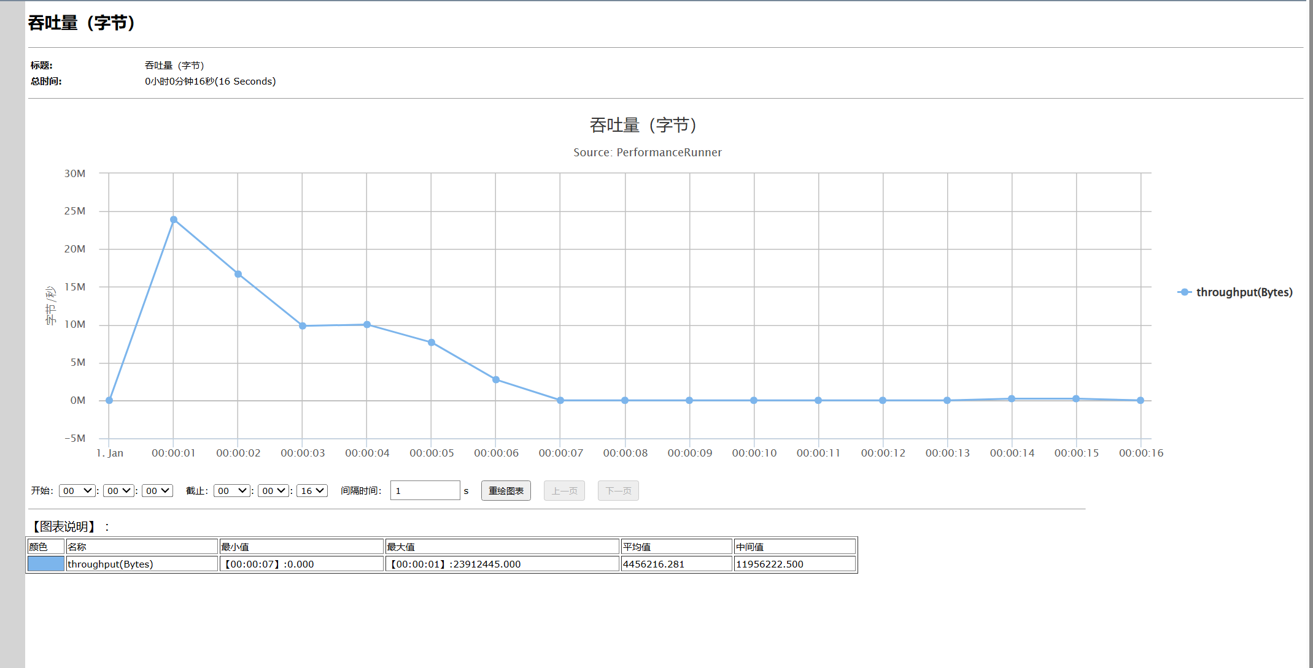

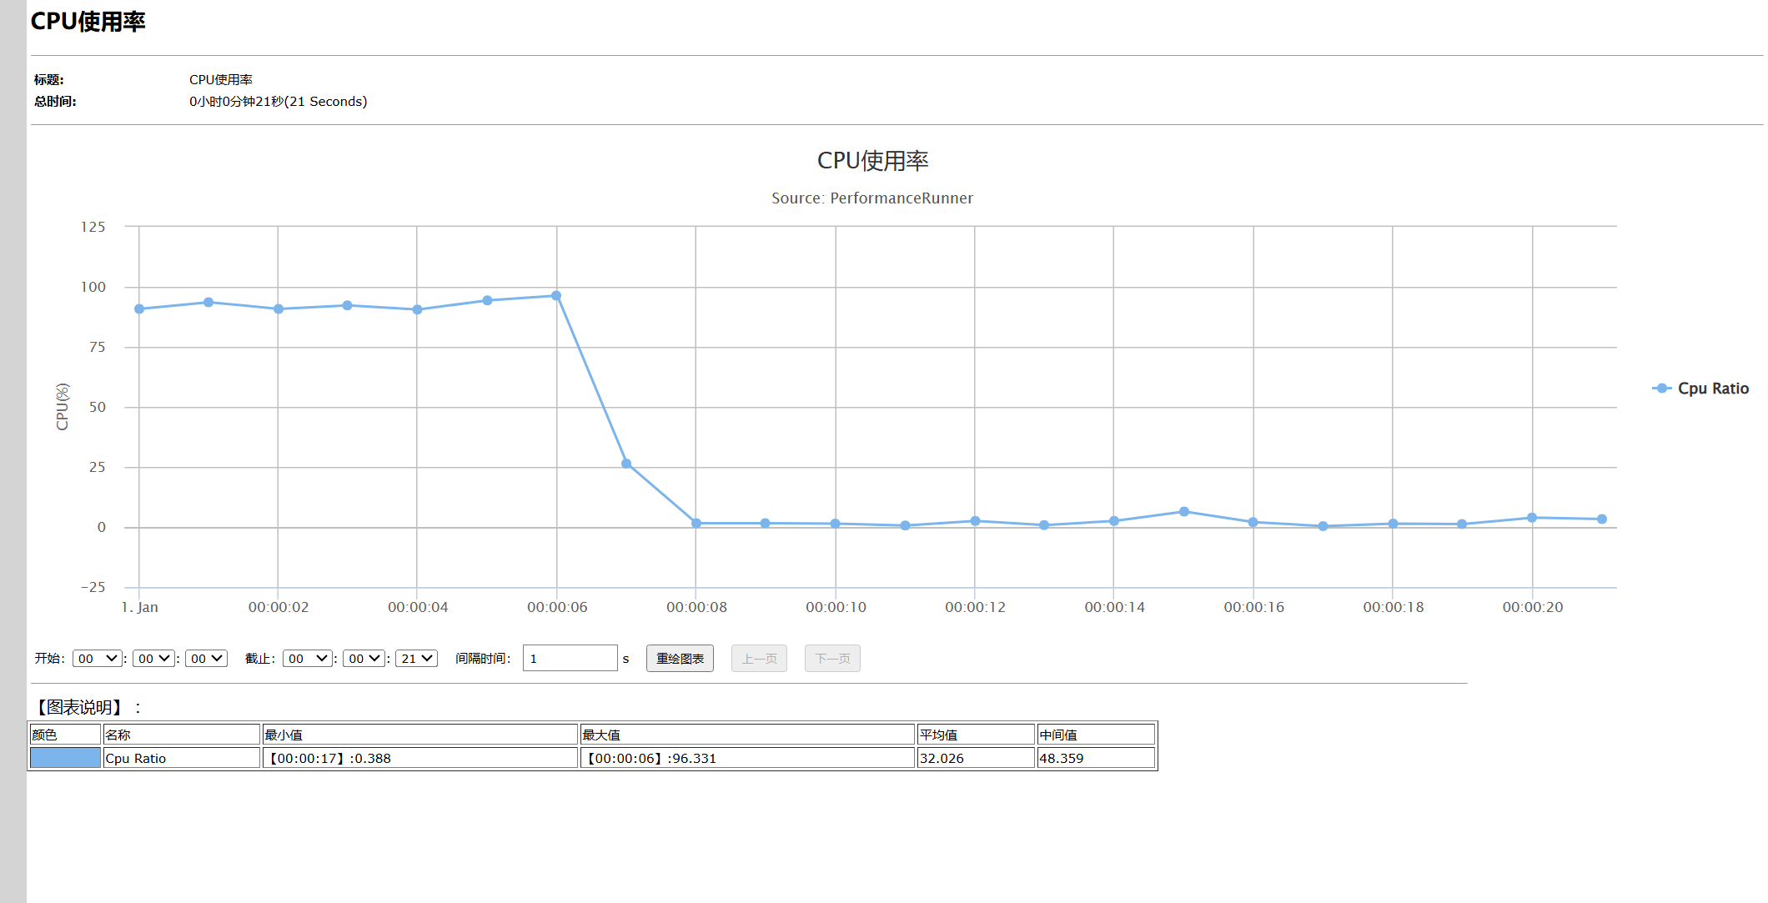

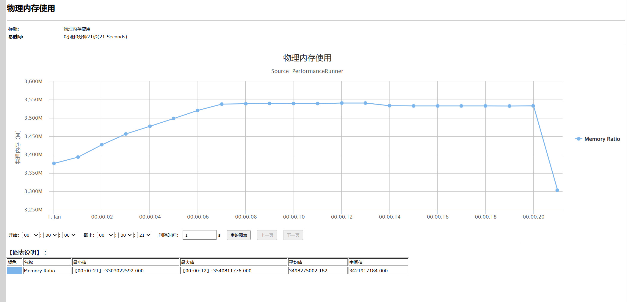

2、测试一rameup测试

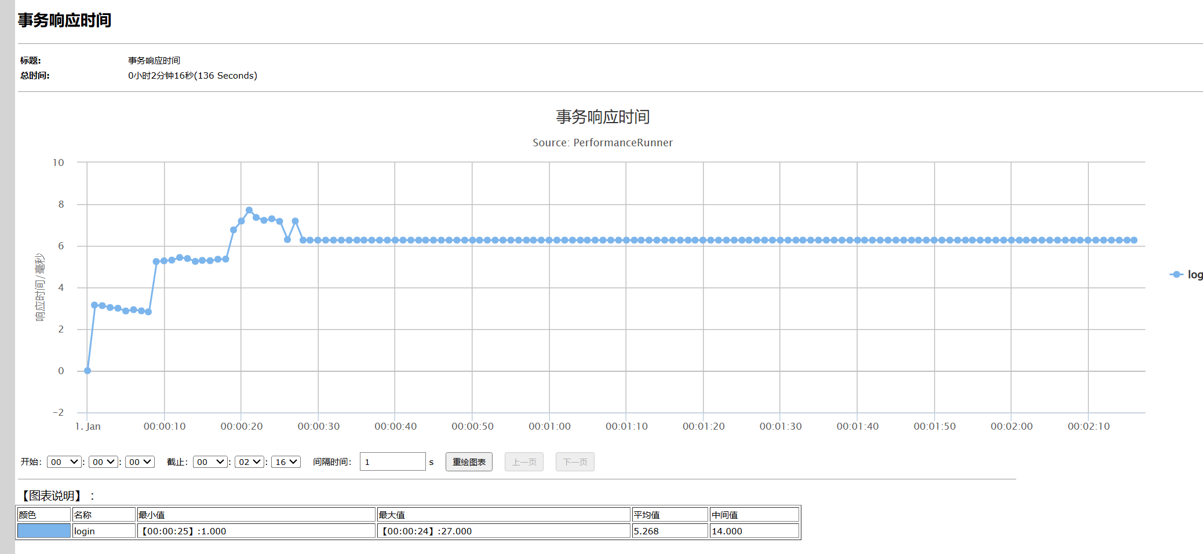

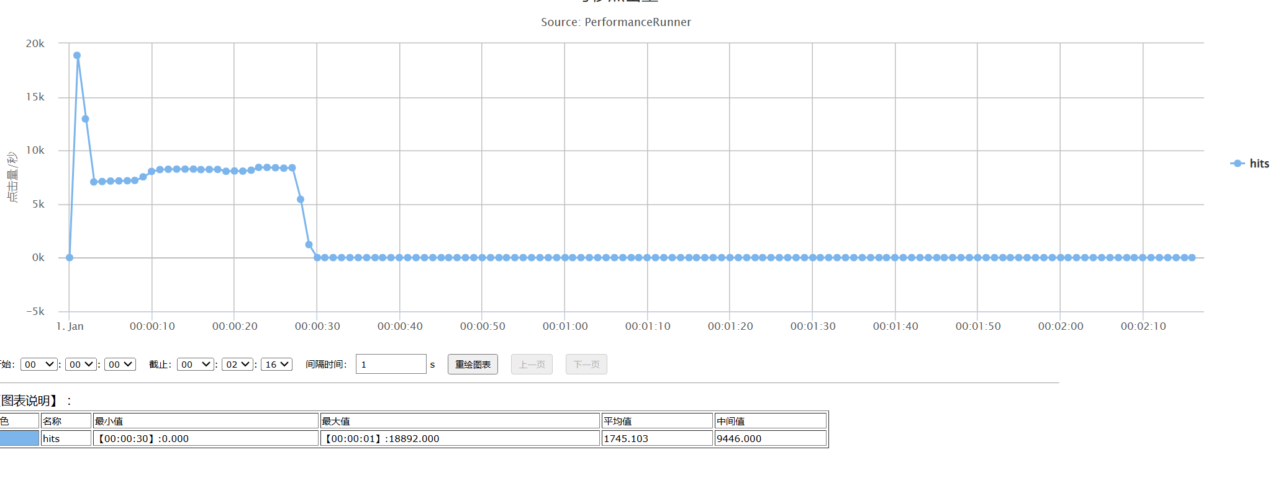

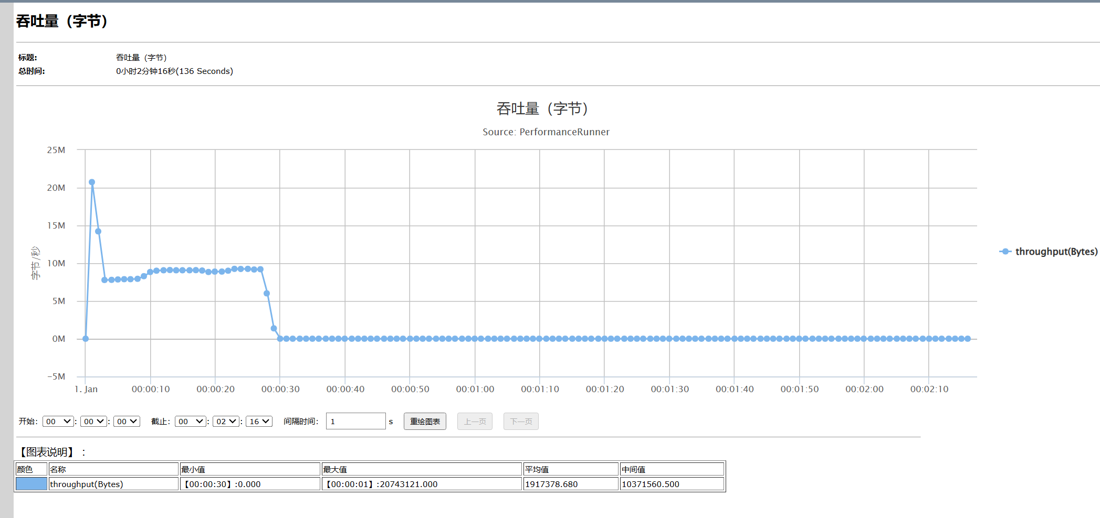

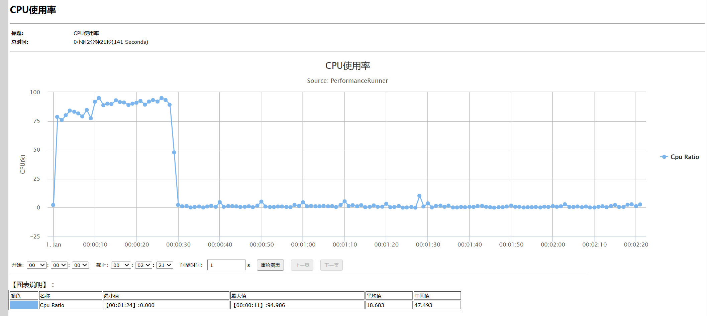

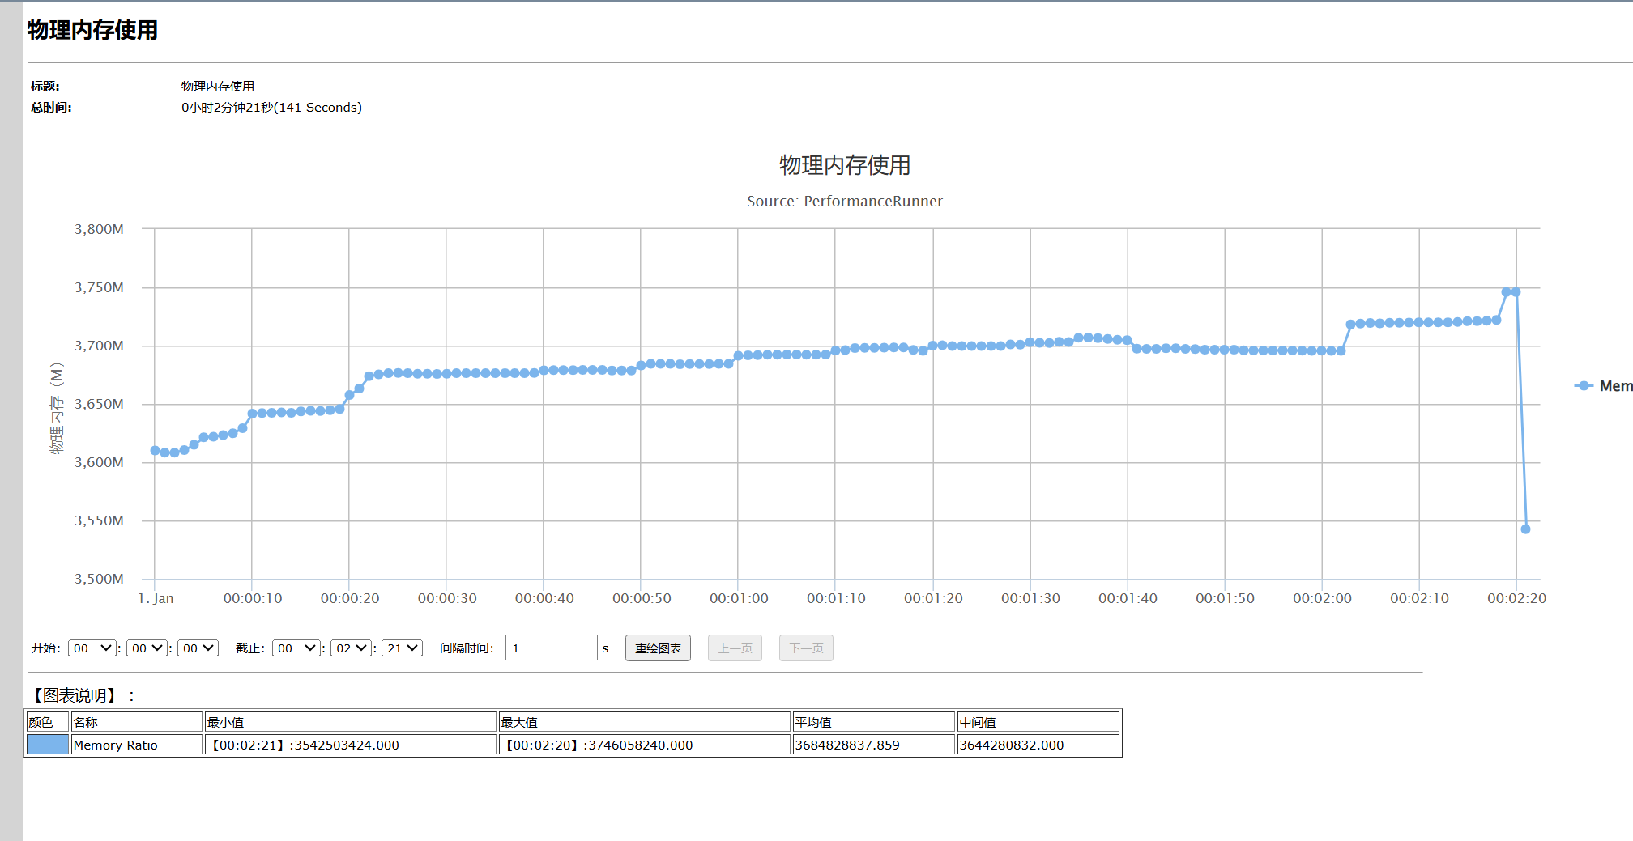

3、测试二flat测试

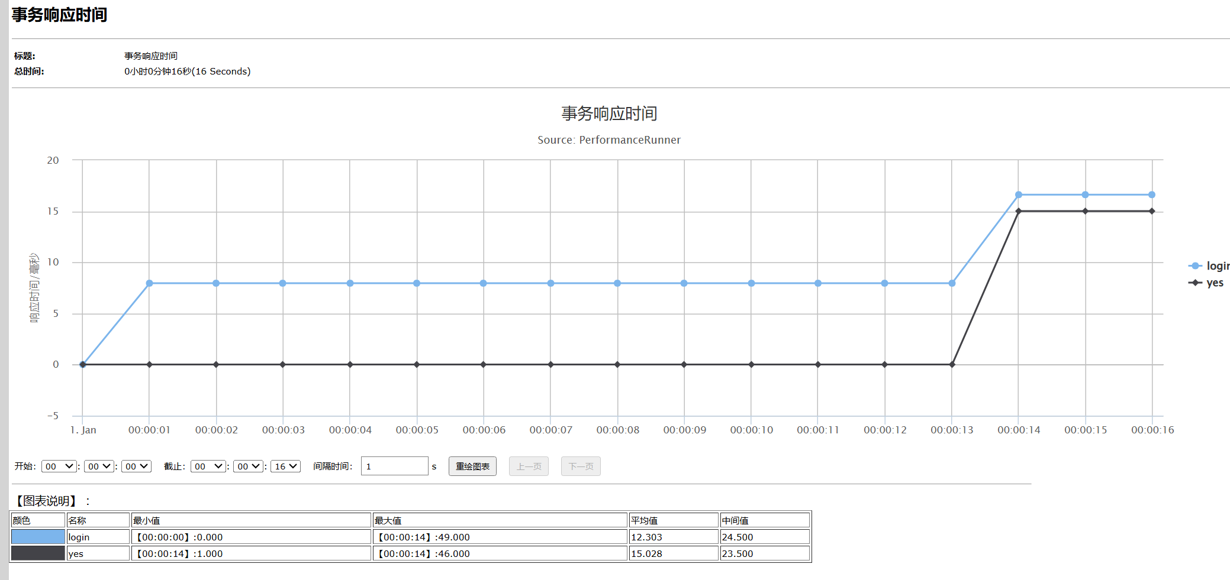

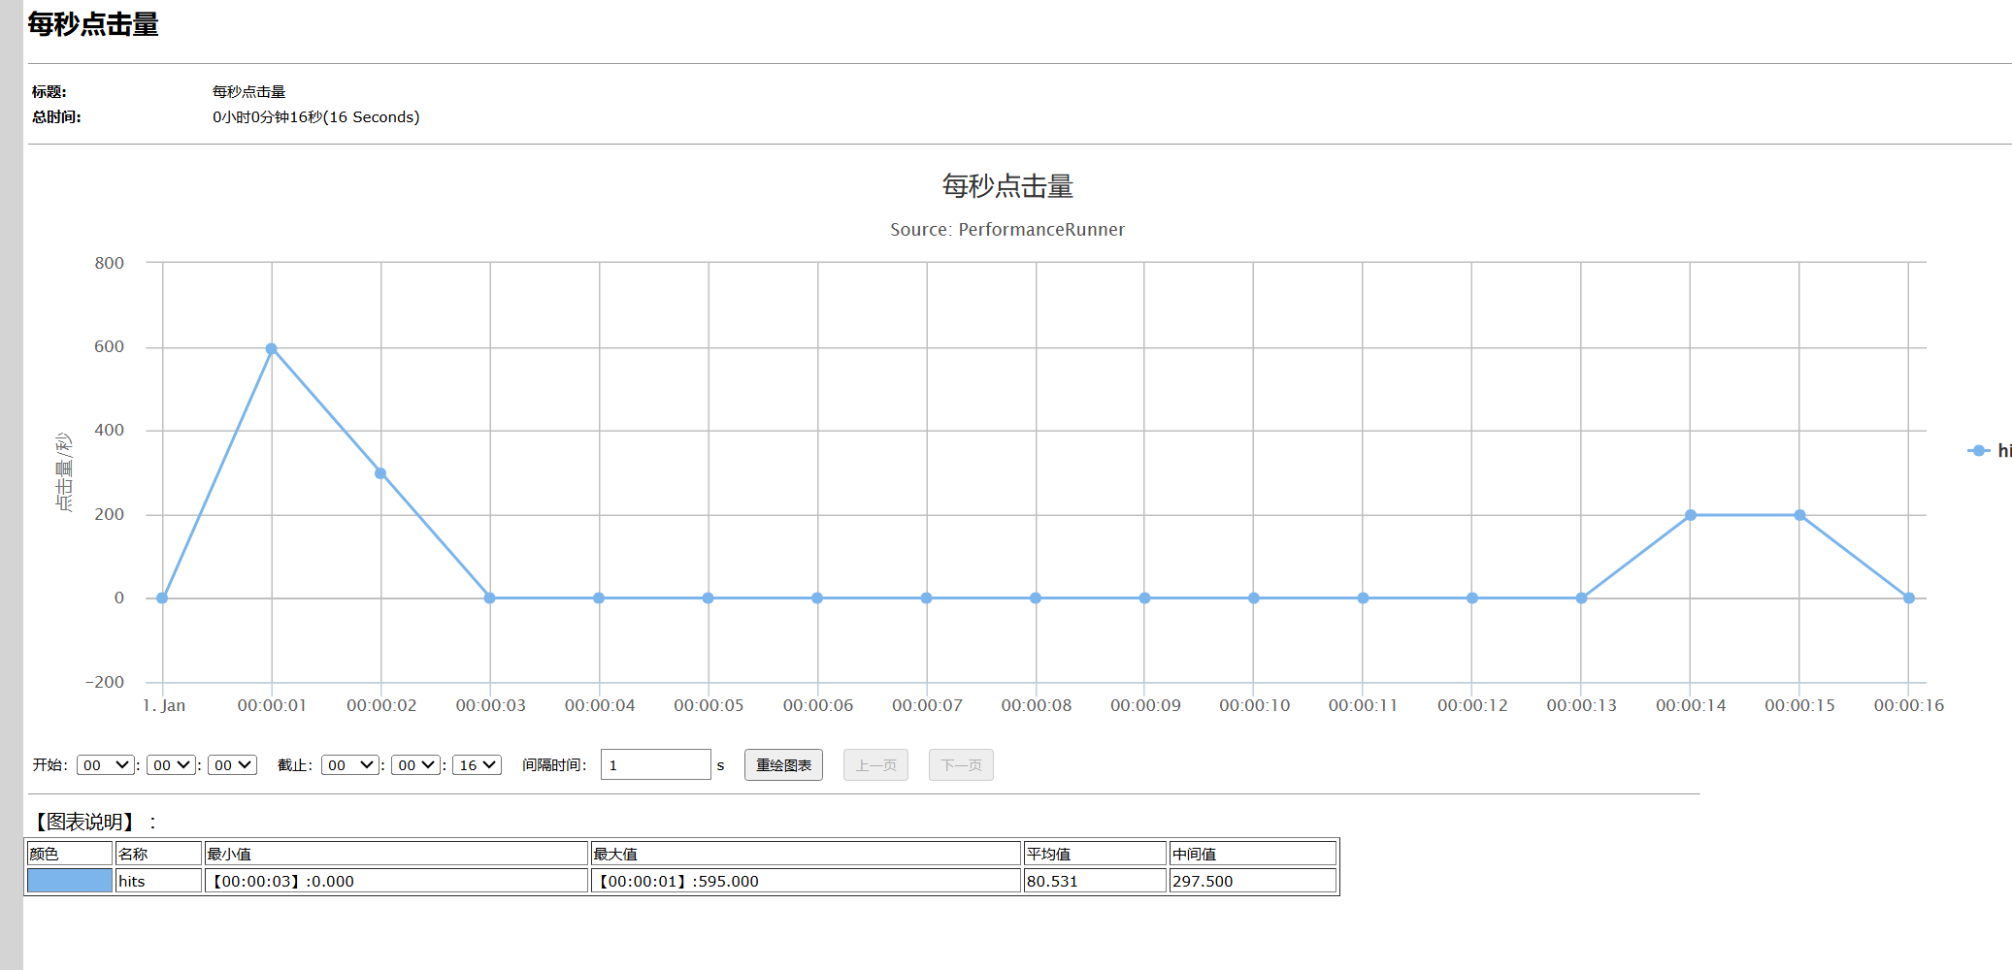

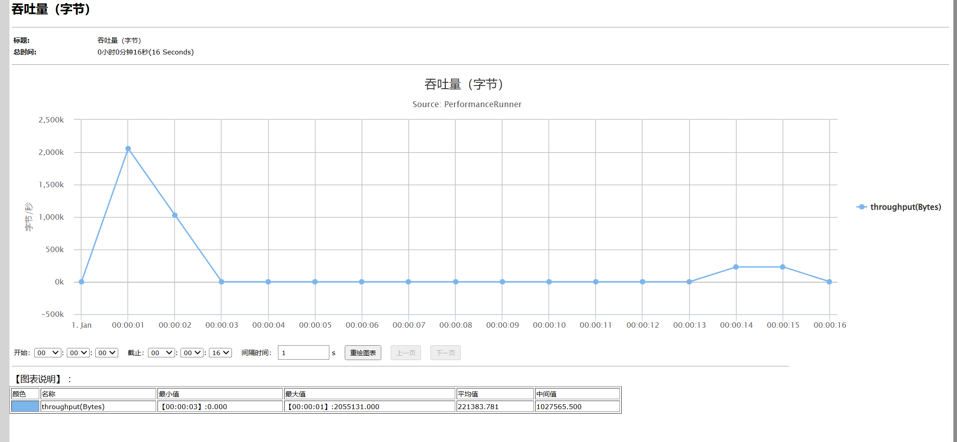

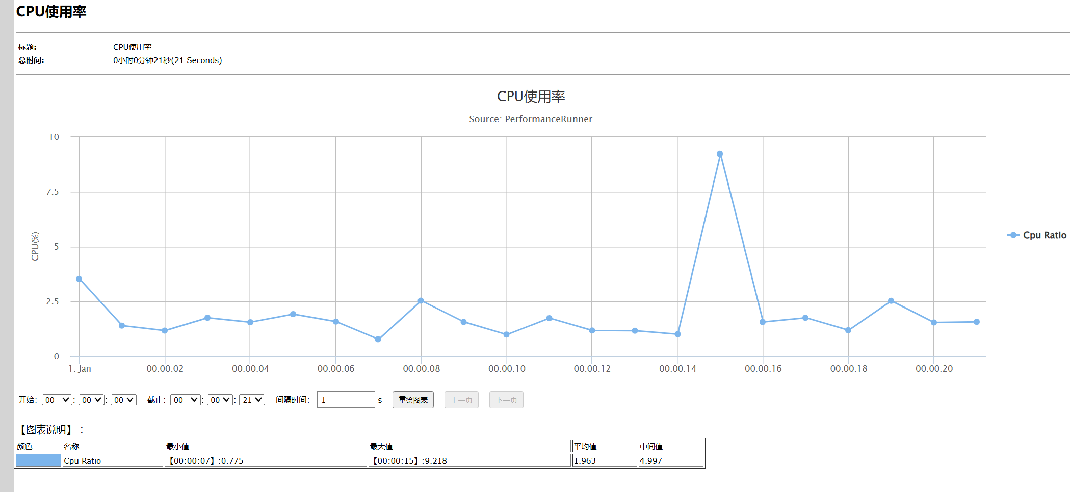

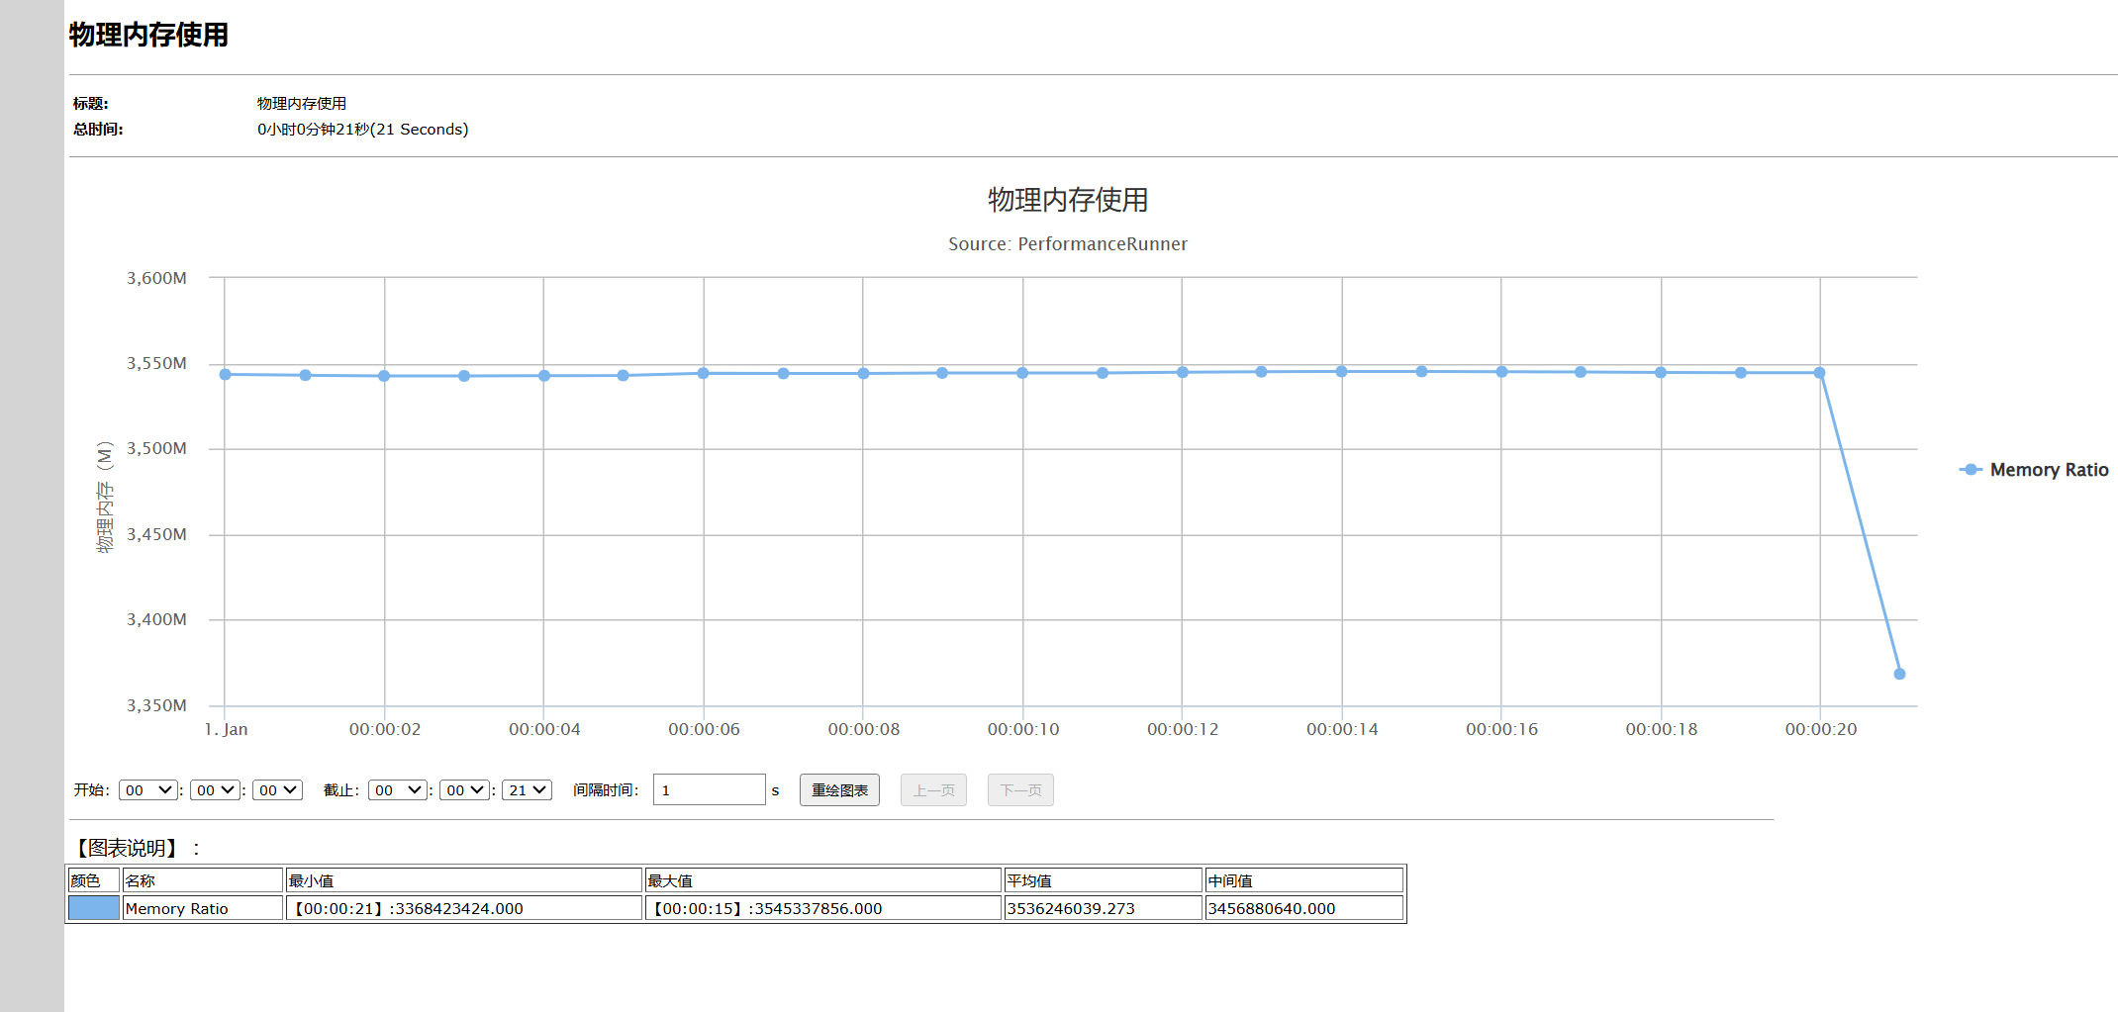

4、测试二rameup测试

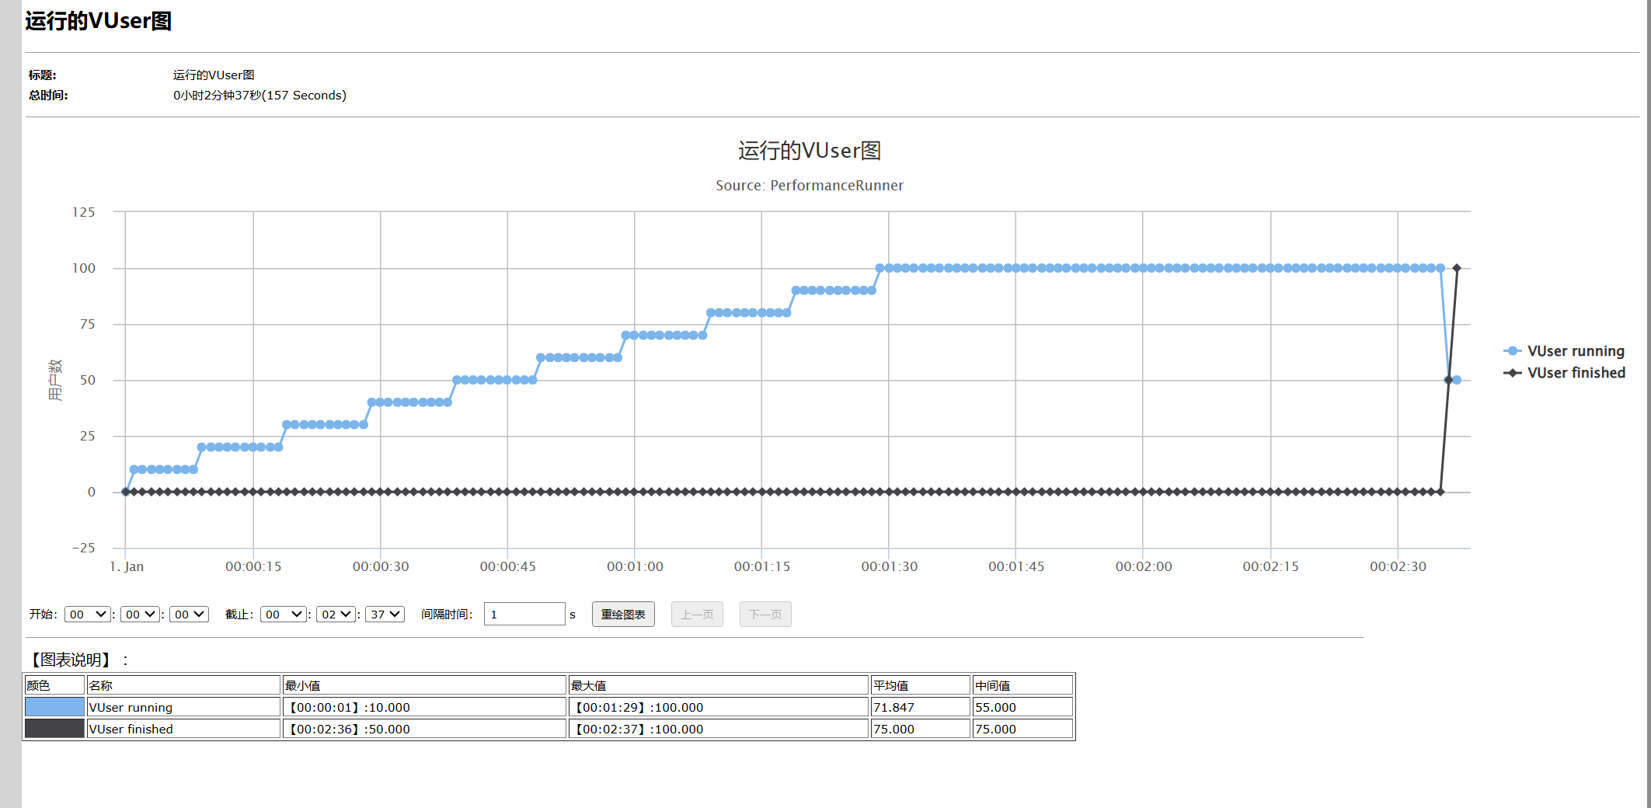

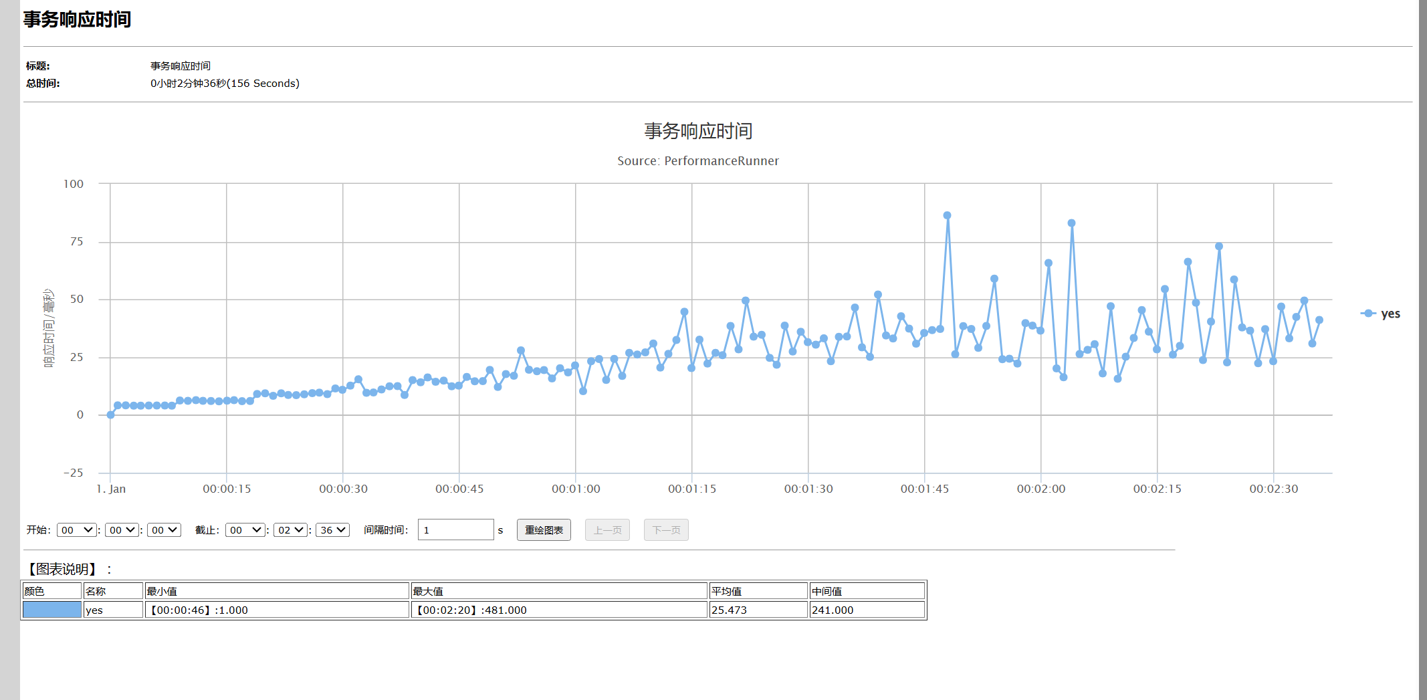

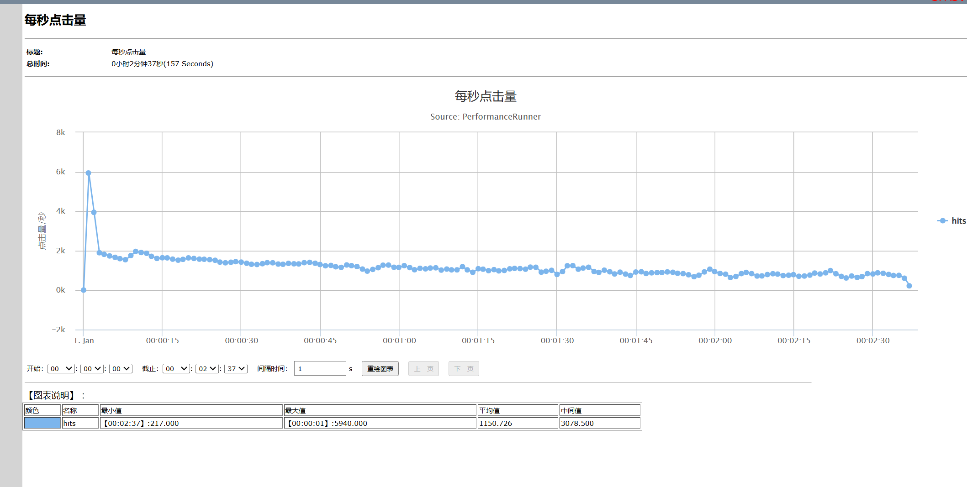

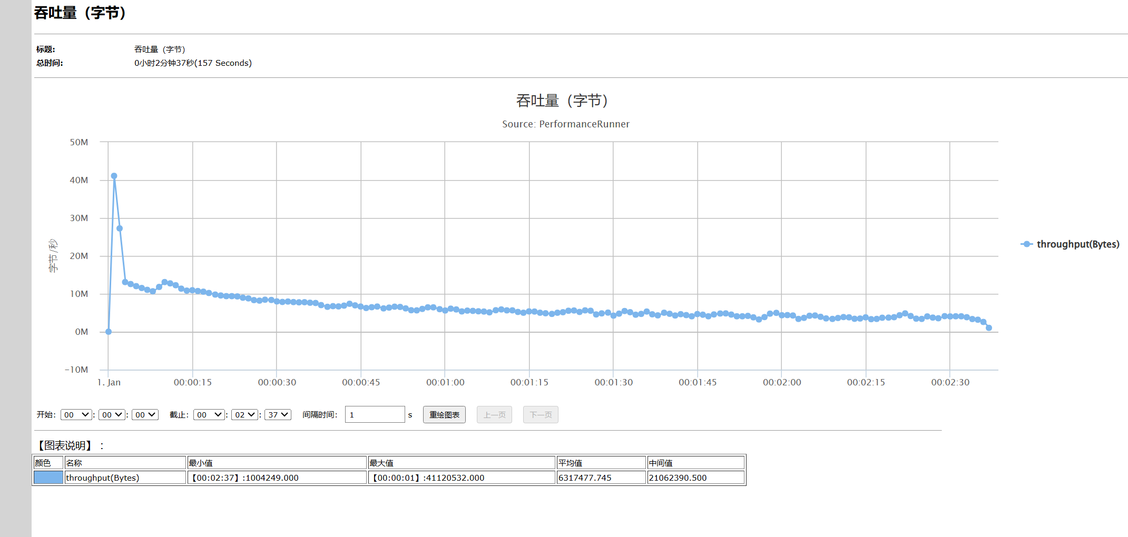

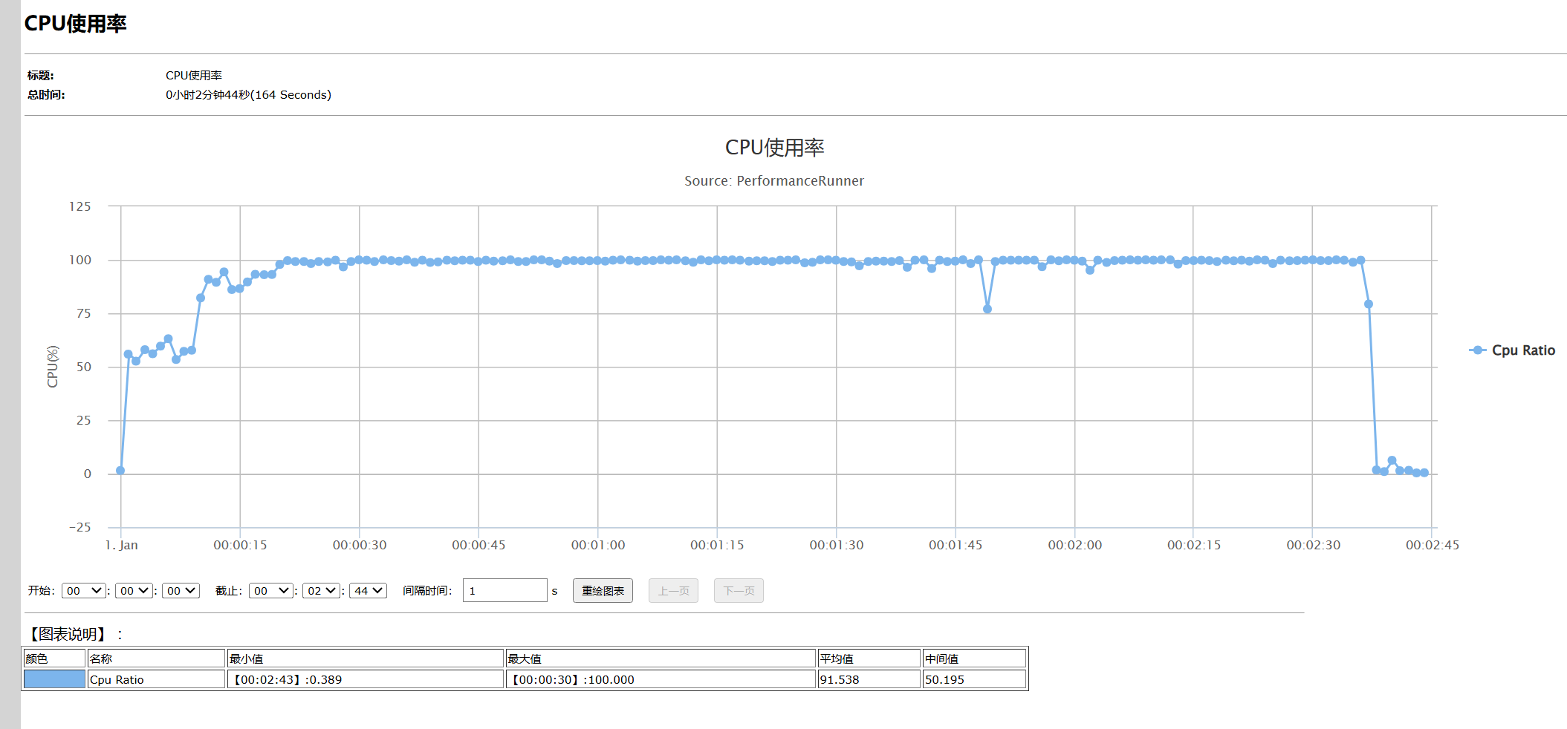

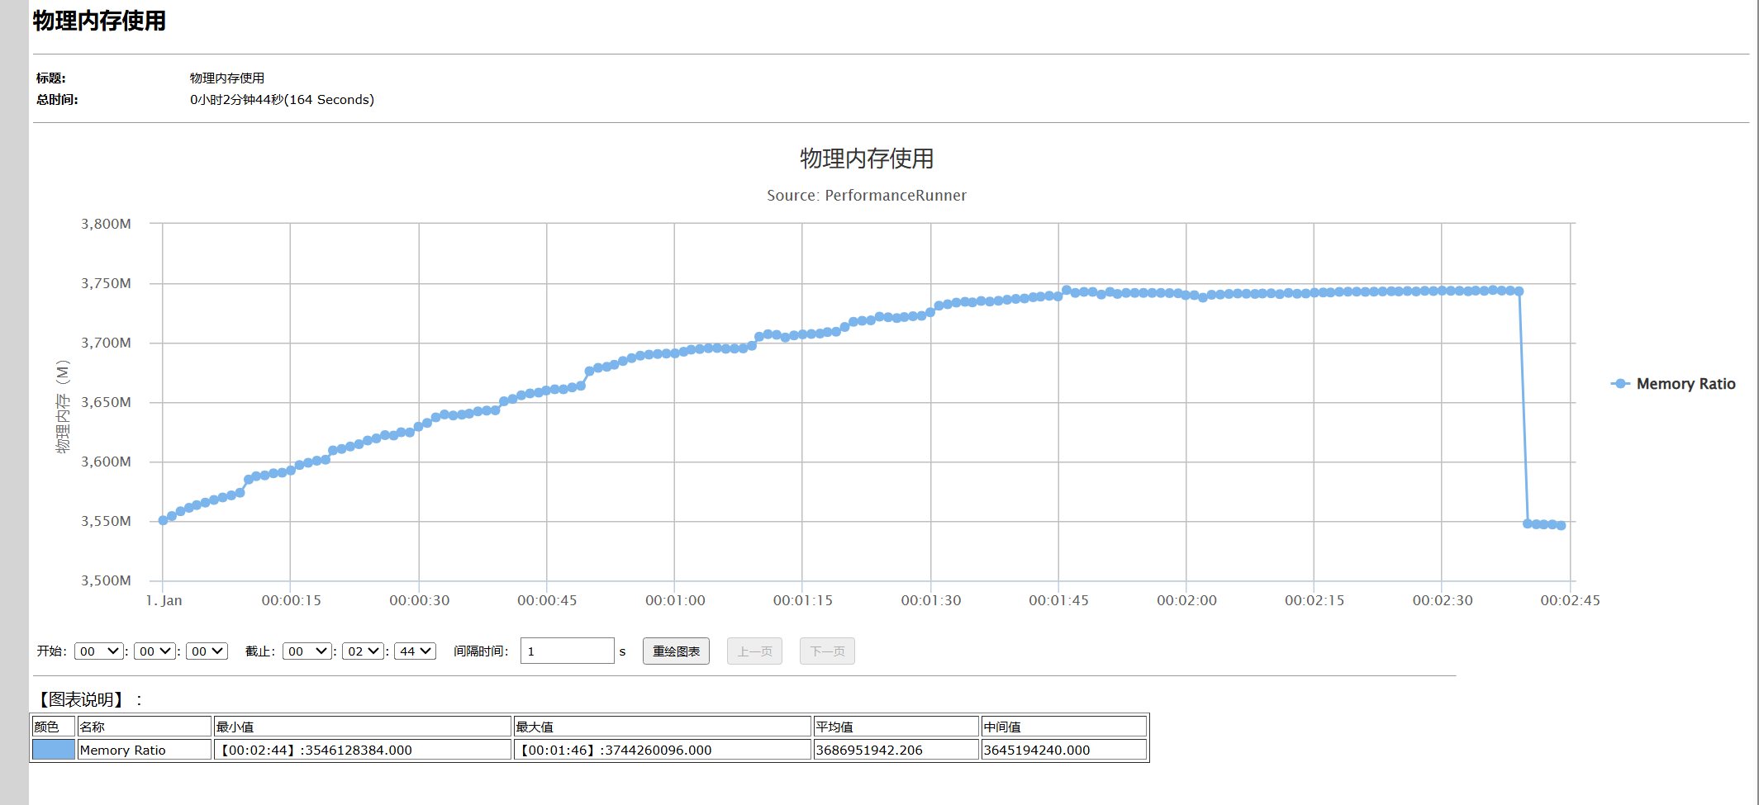

5、测试三flat测试

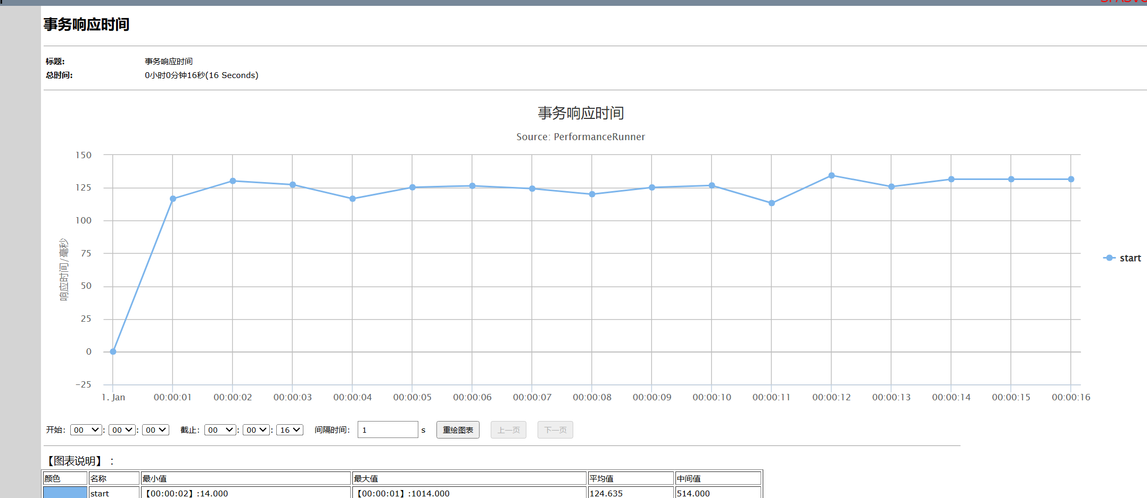

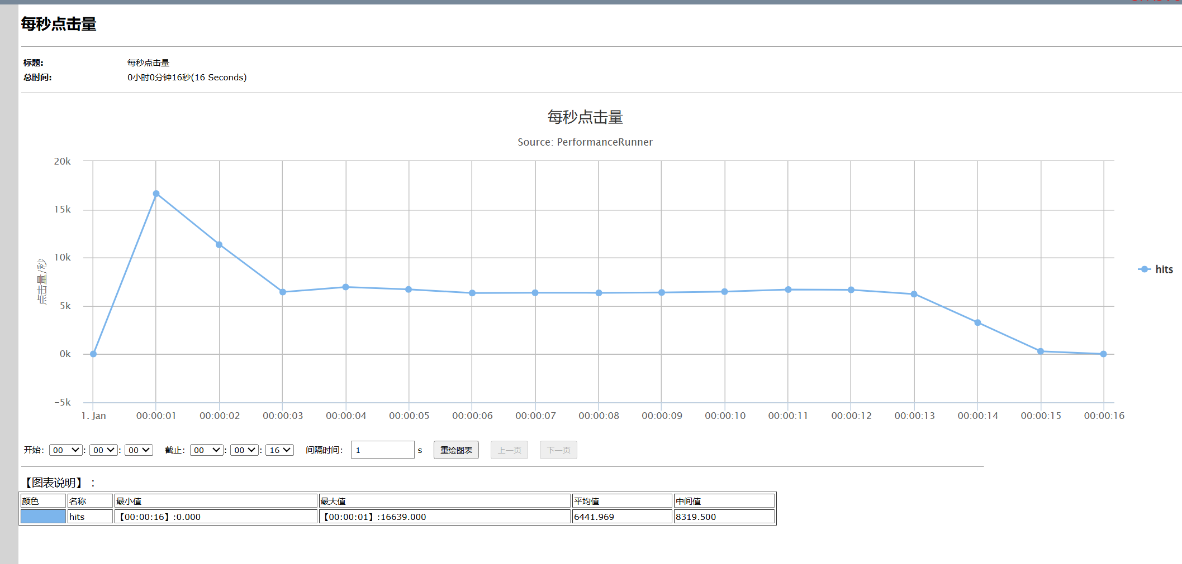

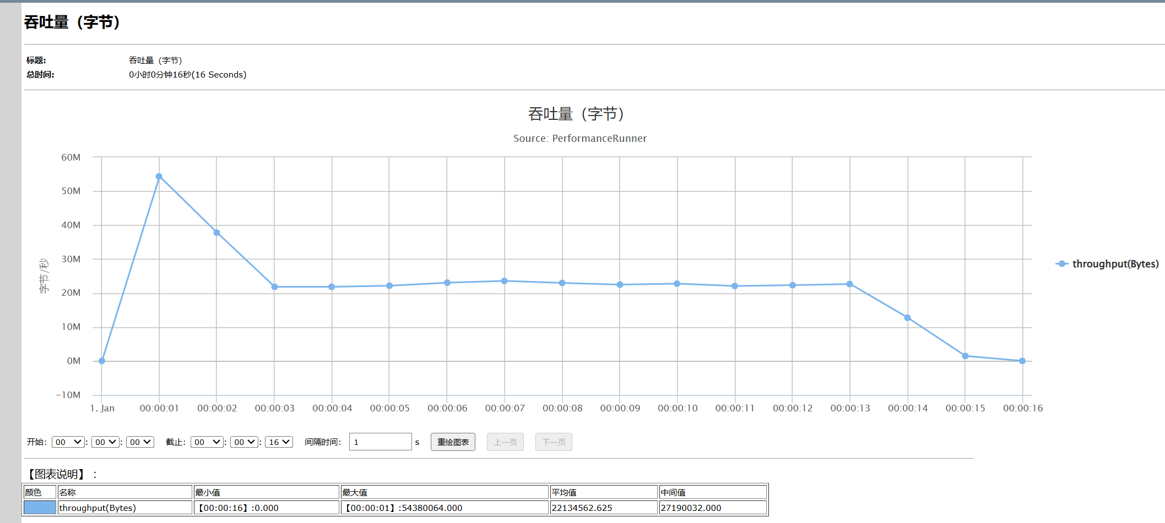

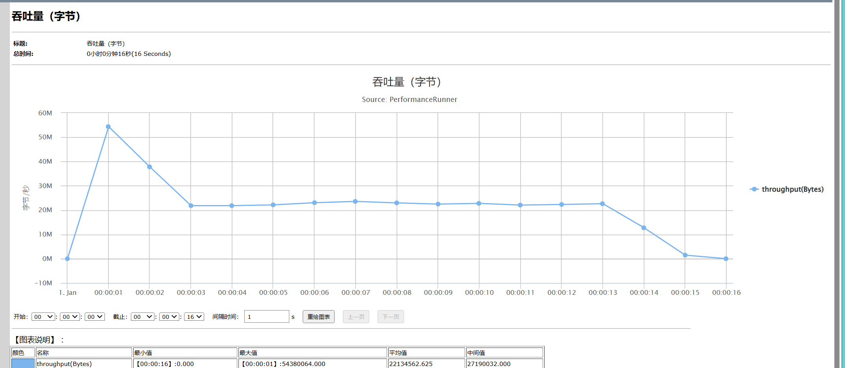

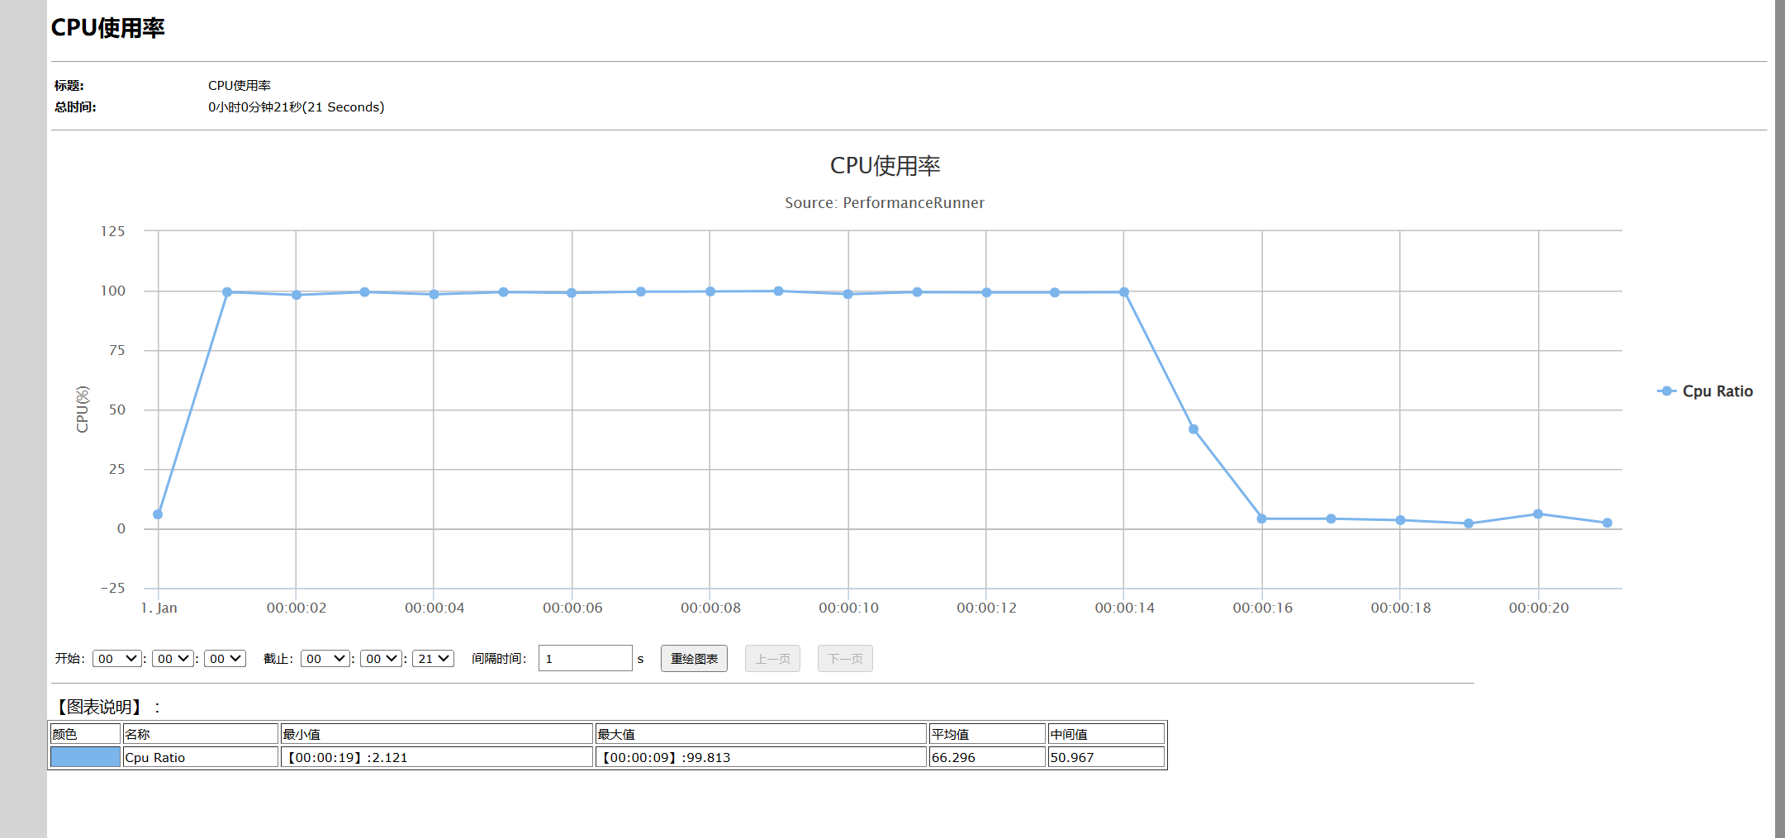

6、测试三rameup测试

